Развлечение для детей
старшей и подготовительной группы

Вместе с Бабушкой Ягой

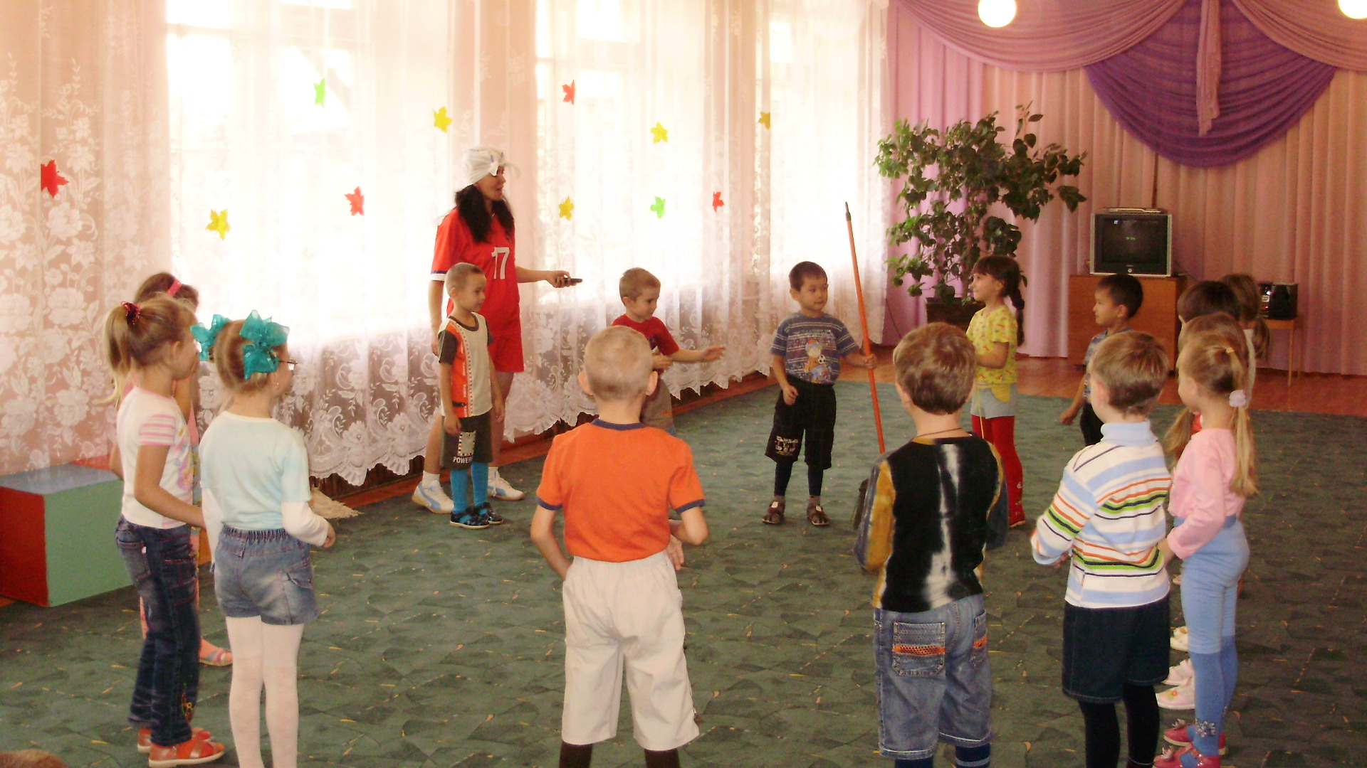

Воспитатель : Андрусенко С.Ю.

Сценарий развлечения «Вместе с Бабушкой Ягой» предназначен для детей старшего дошкольного возраста, направлен на развитие физических качеств и творческих способностей детей с применением игр-эстафет, игр-аттракционов, подвижных игр.

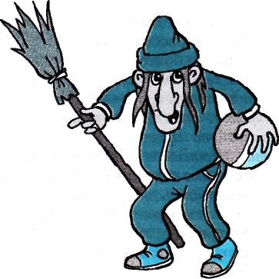
В спортивном зале дети строятся для проведения физкультурного праздника. Внезапно «влетает» Баба Яга на метле, делает круг по спортивному залу и останавливается перед детьми.

Баба Яга.
Это что за чудеса?
Или метла моя
С курса сбилась,
Или я сама,
Старая, заблудилась?
Быстро отвечайте мне,
Где это я приземлилась?
Дети. В детском саду, в спортивном зале...
Баба Яга. Это что за детский сад такой? Здесь детишек выращивают? Водой поливают и в букеты собирают?
Дети. Мы здесь живем, играем, веселимся, учимся рисовать...
Баба Яга. Вы тут играете, занимаетесь и развлекаетесь! Это мне нравится! Я у вас немного погощу! А спортом вы увлекаетесь? Зарядку по утрам делаете? Я, между прочим, спортивная Бабушка Яга. На международных соревнованиях среди наших Бабушек Ежек призовые места занимала!
Ну, ребята, не робейте!
Друг за другом все встаем
И в волшебный лес идем.
Ходьба в колонне по одному; различные движения выполняются по команде Бабы Яги.)
Баба Яга. Кочки! (Присесть, обхватив колени руками.) Лес вырос до небес (ходьба на носках, руки вверх). Стоит Антошка на одной ножке (стойка на одной ноге, руки в стороны).
А теперь все по порядку
Становитесь на зарядку!
Помело в руки берем,
Упражнения начнем.
Нет метелок? Не беда!
Палки мне подать сюда

Комплекс общеразвивающих упражнений с гимнастическими палками.

Баба Яга.
Тренировку вы провели
Очень ловко!
А теперь в игру сыграем,
Я ловлю, вы убегаете.
Называется игра просто: «Бабушка Яга».

Игра «Бабушка Яга»
Дети, взявшись за руки, идут вокруг Бабы Яги и произносят текст.
Дети.
Ах ты, Бабушка Яга -
костяная нога!
В лес ходила, дрова носила,
Печь топила, кашу варила
И нас ловила...
Сказав последнюю фразу, дети хлопают в ладоши и разбегаются. От Бабы Яги можно спрятаться в домике - присесть, соединив руки над головой. Игра повторяется 2-3 раза.
Баба Яга. Вижу - шустрые вы ребята. Предлагаю с моей метлой поиграть. В круг широкий скорей вставайте и под музыку помело передавайте!

Игра «Бегающая метла»
Дети, стоя в кругу, передают под музыку метлу из рук в руки. Тот, у кого метла в руках останется, когда музыка перестанет звучать, выполняет задание Бабы Яги.
Баба Яга.
- Приседай столько раз, сколько пальцев на руке у нас.
- Подпрыгни столько раз, сколько девочек у вас.
- Повернись столько раз, сколько мальчиков у вас.
- Проскачи на метле по площадке.
- Стой на одной ноге, сохраняя равновесие, пока дети считают до десяти.
А теперь разделимся на две команды. Одна команда будет «Баба», а другая - «Яга».
Баба Яга делит детей на две команды для проведения игр-эстафет.

Игры-эстафеты
«Веселые наездники» Проскакать на лошадке между кеглями змейкой, обежать стойку и, вернувшись к своей команде, передать эстафету следующему участнику.
«Ступа». Стоя в середине обруча, пробежать до стойки, обежав ее, вернуться к своей команде, передать обруч следующему игроку.
«Найди свое место». Пока звучит музыка, дети свободно разбегаются по залу, выполняя различные движения. В это время Баба Яга меняет исходные ориентиры для команд местами и выключает музыку. Участники команд должны найти свой ориентир (кубик, обруч и т.д.) и встать в колонну по одному, образуя команду. (Задание повторяется 3-4 раза.)
Баба Яга. Теперь я скажу, кто сегодня одержал победу. Как называется ваша команда? (Дети отвечают: «Баба!».) А ваша? (Дети отвечают: «Яга!».) А теперь еще раз быстро: «Баба!», «Яга!». Значит, победу одержала я - Баба Яга! Правда, у меня еще один конкурс в запасе! Расставим попарно стулья, под ними проложим скакалку. В игре участвуют несколько пар. Пока музыка играет, пары бегают вокруг своих стульев; как только музыка смолкает, надо быстро занять стул и постараться выдернуть скакалку быстрее вашего соседа.
Игровое задание повторяется несколько раз. Дети образуют разные по составу пары.
Баба Яга. И с этим заданием вы ловко управились. У меня есть два знакомых гнома: Бим и Бом. Что у них случилось? Мячики разбежались из корзин. Помогите гномам их собрать! Один руками Бима собирает мячики в его корзину, а другой - руками Бома в его корзину. Каждой паре даю полминуты! Посмотрим, кто сможет за это время собрать больше мячей в корзинки Бима и Бома.

Игра-аттракцион «Гномы и мячики»
По залу рассыпаны маленькие мячи. В руках у детей игрушки гномы. По сигналу дети руками гномов собирают мячи и уносят их в корзинки. В последние пять секунд Баба Яга ведет обратный отсчет: «Пять, четыре, три, два, один -всё!». Дети, не участвующие в соревновании, помогают ей считать.
Баба Яга (подводит итог). Хорошо у вас в саду, но и у меня в лесу тоже неплохо. Не зря говорят: «В гостях хорошо, а дома лучше». Пришла пора прощаться. Угощенье для вас припасла, яблок вкусных принесла.
Баба Яга угощает детей, прощается и уходит.

